Embargo jusqu’au 15 Août 2004

Spitzer découvre des galaxies lointaines

Les astronomes détectent avec surprise beaucoup de galaxies infrarouges à des distances comprises entre 8 et 12 milliards d'années-lumière

Le télescope spatial Spitzer, le récent observatoire de la NASA observant dans l'infrarouge, a fait une avancée spectaculaire en détectant des galaxies lointaines et de nature variée, des galaxies primordiales avec violente formation d'étoiles aux galaxies hôtes de trous noirs massifs. Des astronomes français, espagnols et britanniques ont épaulé leurs collègues cosmologistes américains pour analyser les propriétés incroyables de ces galaxies cachées.

En pointant les deux caméras de Spitzer (IRAC et MIPS) dans des régions du ciel où la Voie Lactée ne les éblouit pas, les astronomes ont observé des galaxies infrarouges très faibles et distantes, la plupart d'entre elles n'ayant jamais été détectées auparavant.

Hervé Dole (Maître de Conférences à l'Institut d'Astrophysique Spatiale, Université Paris Sud, Orsay, et Université d'Arizona) qui a dirigé l'équipe, indique: « Les premières observations conjointes de MIPS et IRAC à vocation cosmologique ont été conçues pour tester finement la sensibilité des instruments. A vrai dire, elles sont devenues une très grande réussite technologique, opérationnelle et scientifique, dépassant largement tous nos espoirs ! Ces premiers résultats démontrent les incroyables possibilités de Spitzer pour étudier l'évolution des galaxies à grand redshift. » Les travaux sont publiés en Septembre 2004 dans un numéro spécial de la revue scientifique « the Astrophysical Journal Supplement ».

Comparé aux télescopes précédents, Spitzer a une vision beaucoup plus fine avec une meilleure sensibilité pour les sources faibles. Ainsi, Spitzer détecte des galaxies individuelles alors que ses prédécesseurs ne voyaient essentiellement qu'un fond diffus. Ce fond diffus est en fait le fond extragalactique infrarouge, et correspond à l'émission intégrée des galaxies tout au long de l'histoire de l'Univers: il est l'émission relique de la formation et de l'évolution des galaxies. Deux des principaux buts scientifiques de Spitzer consistent à détecter et caractériser les galaxies contribuant à ce fond et à en comprendre la formation stellaire au cours de l'histoire de l'Univers.

Les observations présentées ici ne sont en fait que le début d'un large programme d'étude des galaxies lointaines, mais elles montrent déjà que Spitzer peut détecter des galaxies formant beaucoup d'étoiles sur environ 90% de l'histoire de l'Univers (jusqu'à environ 12 milliards d'années-lumière). De plus, l'équipe montre que le fond diffus extragalactique infrarouge est résolu jusqu'à des niveaux jamais atteints. « Nous voyons maintenant clairement des galaxies individuelles plutôt qu'un fond; quand on somme leurs émissions, on se rend compte que cela correspond à l'essentiel de la lumière jamais émise par les galaxies au cours de l'histoire de l'Univers. Cela veut dire que non seulement nous détectons l'essentiel de la formation stellaire dans l'Univers, mais aussi que nous détectons probablement des galaxies encore plus jeunes et primordiales » se réjouit Hervé Dole. « Un autre aspect intéressant est qu'il y a tellement de galaxies faibles sur ces images incroyables, que l'on butte très rapidement sur la limite où le ciel en est empli ! »

Cette forte densité de galaxies très faibles n'était quasiment pas prédite par les modèles avant le lancement de Spitzer. Que sont-elles ? Pourquoi les modèles se sont trompés ? Guilaine Lagache (Astronome à l'Institut d'Astrophysique Spatiale, Université Paris Sud, Orsay) dit: « Les modèles pré-Spitzer étaient en partie basés sur des hypothèses concernant les galaxies à grand redshift, parce qu'on ne les avait jamais détectées alors. Les nouvelles observations très profondes de Spitzer montrent que ces hypothèses étaient inexactes. A la lumière de ces nouveaux résultats, nous avons mis à jour notre modèle, et nous ajustons enfin tous les résultats de Spitzer, mais aussi, et c'est remarquable, tous les anciens résultats d'autres missions infrarouges ! Nous montrons que la formation stellaire était plus importante que prévu aux redshifts plus élevés, mais aussi pour la première fois que certaines espèces moléculaires sont présentes dans les galaxies sur des échelles de temps cosmologiques. » Hervé Dole conclut « Avec les nouvelles contraintes de Spitzer et ce nouveau modèle, nous pensons que la plupart des ces galaxies faibles se situent à environ 11 milliards d'années-lumière, soit un redshift d’environ 2. »

Pour confirmer cette interprétation et caractériser les galaxies observées, les astronomes ont crée une imposante base de données de toutes les observations existantes à plusieurs longueurs d'ondes, une sorte d'observatoire virtuel en somme. Pablo Pérez-González (chercheur à l'Université d'Arizona) explique: « Nous avons travaillé des mois pour rassembler les images de centaines de milliers de galaxies prises par des télescopes répartis sur toute la planète et dans l'espace (comme Chandra, XMM, Hubble, ISO). Pour chacune de ces galaxies, nous savons son intensité dans quasiment tous les domaines du spectre électromagnétique, les rayons X, l'ultraviolet, le visible, le proche infrarouge, l'infrarouge lointain et la radio. Cette grande base de données, sans précédent à ce jour, va nous permettre d'étudier comment se forment les galaxies, comment se déroule la formation d'étoile, et de savoir si elles abritent de grandes quantités de gaz et de poussières ou plutôt un trou noir massif en leur centre. »

A partir des données Spitzer et à d'autres longueurs d'onde, les astronomes peuvent donner une première estimation de la distance de ces nouvelles galaxies. Emeric Le Floc'h (chercheur à l'Université d'Arizona) explique: « Notre technique utilise toutes les images de notre base de données. Elle combine de manière optimale toute l'information visible et proche infrarouge pour déterminer instantanément la distance de toutes les galaxies de nos catalogues. Cette approche s'avère particulièrement puissante dans la mesure où il ne nous a pas été nécessaire d'obtenir du temps supplémentaire sur d'autres télescopes au sol pour étudier ces sources individuellement. » Cette technique confirme qualitativement les prédictions du nouveau modèle, et montre qu'une grande partie des galaxies Spitzer se situe effectivement à de grands redshifts (z~2). C'est la première fois que des galaxies lointaines sont détectées aussi facilement et en aussi grand nombre dans l'infrarouge. Les astronomes sont excités de pouvoir enfin étudier ces galaxies, traditionnellement si difficiles à détecter.

En plus de la distance, Emeric Le Floc'h a pu déterminer quelques propriétés de ces galaxies: « La plupart des galaxies de nos relevés profonds sont intrinsèquement très lumineuses, et sont l'objet de formation stellaire violente; la production d'étoiles peut atteindre plusieurs centaines de fois celle de notre propre Voie Lactée ! »

Spitzer ne détecte pas seulement des galaxies à sursaut de formation d'étoile. « Nous pensons que certaines galaxies révélées par Spitzer ne tirent pas leur énergie seulement de la formation d'étoile, mais aussi de l'activité d'un trou noir super massif (de masse de plusieurs milliards de fois celle de notre Soleil !) en leur centre, et qui accrète de grandes quantités de gaz attiré des régions externes par instabilité gravitationnelle. Pour détecter leur présence, nous avons comparé nos images Spitzer aux images dans les rayons X, et nous estimons qu'environ un cinquième des galaxies entrent dans cette catégorie des galaxies à noyau actif » conclut Emeric Le Floc'h.

Spitzer apporte d'autres surprises. En seulement une douzaine de minutes d'observation, Spitzer a pu détecter quelques-uns des objets les plus distants et primordiaux de l'Univers. Ces objets sont trop lointains ou contiennent trop de poussière pour être détectés même par le télescope spatial Hubble. Seules des observations à grande longueur d'onde depuis Hawaii (avec la caméra SCUBA au JCMT), l'Espagne (avec la caméra MAMBO à l'IRAM) et au Nouveau-Mexique (avec l'interféromètre radio VLA) ont permis de les détecter jusqu'alors. Mais à cause de la résolution, ces données ne permettent pas à elles seules d'identifier avec précision ces galaxies primordiales. Les astronomes ont donc déployé des efforts gigantesques pour observer ces galaxies SCUBA/MAMBO/VLA sur d'autres télescopes. Rob Ivison (chercheur au Royal Observatory Edinburgh) dit: « En quelques minutes, Spitzer a réussi à identifier ces galaxies que nous avons chassé pendant 7 ans ! » Stephen Serjeant (chercheur à l'University of Kent) ajoute: « Les images Spitzer ont identifié ces galaxies de manière incroyablement rapide, alors que la communauté a déployé d'importants efforts juste pour les détecter. C'est vraiment un travail de pionnier. »

Certaines de ces galaxies se situent à des redshifts de 2 (correspondant à une distance de 11 milliards d'années-lumière), avec un cas extrême à redshift de 3.7 (environ 12 milliards d'années-lumière), mais toutes sont parmi les plus lointaines galaxies jamais détectées. Hervé Dole ajoute: « Nous pouvons enfin estimer précisément le taux de formation stellaire de ces systèmes très lumineux et lointains. »

George Rieke (Professeur à l'Université d'Arizona et principal investigateur de l'instrument MIPS sur Spitzer), se réjouit, « Apres des décennies de travail impliquant des milliers de personnes, c’est très gratifiant de voir Spitzer si bien fonctionner et de participer aux découvertes, et aux joies qui en découlent, qu’il nous apporte pour mieux comprendre l’Univers. Les résultats discutés ici révèlent de nouveaux aspects sur la manière dont les galaxies les plus massives se sont formées, pour finalement façonner notre environnement actuel. »

Hervé Dole conclut: « Spitzer a déjà atteint son premier but avec autant de résultats novateurs et originaux, comme la découverte d'une grande densité de galaxies ou la détection de galaxies à grand redshift, et cela quelques mois seulement après son lancement. Je n'ai aucun doute que les observations en cours, plus profondes mais aussi sur de plus grandes surfaces, vont aboutir à beaucoup d'autres résultats excitants, qui apporteront certainement des éléments de réponse à la question intrigante de l'origine des galaxies, c'est à dire de leur formation et de leur évolution. »

Publications
Les observations et les résultats sont publiés en Septembre 2004 dans la revue "the Astrophysical Journal Supplement" dans un numéro spécial consacré aux premiers résultats de Spitzer:

- Alonso-Herrero et al., The Nature of Luminous X-Ray Sources with Mid-Infrared Counterparts
- Dole et al., Far Infrared Source Counts at 70 and 160 microns in Spitzer Deep Surveys
- Dole et al., Confusion of Extragalactic Sources in the Mid- and Far-Infrared: Spitzer and Beyond
- Egami et al., Spitzer Observations of the SCUBA/VLA Sources in the Lockman Hole: Star Formation History of Infrared-Luminous Galaxies
- Huang et al., IRAC Imaging of the Lockman Hole
- Ivison et al., Spitzer Observations of MAMBO Galaxies: Weeding Out Active Nuclei in Starbursting Proto-Ellipticals
- Lagache et al., PAHs Contribution to the Infrared Output Energy of the Universe at z~2
- Le Floc'h et al., Identification of Luminous Infrared Galaxies at 1<z<2.5
- Papovich et al., The 24 micron Source Counts in Deep Spitzer Surveys
- Rigby et al., 24 micron Properties of X-Ray Selected AGN
- Serjeant et al., Sub-millimeter detections of Spitzer Space Telescope galaxy populations
- Wilson et al., Extremely Red Objects in the Lockman Hole

L'équipe
L'équipe se repartit sur quatre pays:

USA:
- University of Arizona
- Space Science Institute, Boulder, Colorado
- California Institute of Technology
- Harvard-Smithsonian Center for Astrophysics

France:
- Institut d'Astrophysique Spatiale, Université Paris Sud, Orsay

Espagne:
- Instituto de Estructura de la Materia, CSIC, Madrid

Royaume-Uni:
- University of Kent
- Royal Observatory Edinburgh
- University of Edinburgh
- University of Oxford

L'observatoire
Spitzer est le dernier des grands observatoires de la NASA, et observe dans l'infrarouge. Vous pouvez obtenir toutes les informations sur Spitzer sur le site: http://spitzer.caltech.edu

La plupart des données discutées ici sont d'ores et déjà disponibles au public et aux astronomes, et sont téléchargeables depuis le site de l'archive Spitzer: http://data.spitzer.caltech.edu

Pour plus d'informations, contacter

Dr Hervé Dole
Institut d'Astrophysique Spatiale
bâtiment 121, Université Paris Sud
91405 Orsay Cedex, France
tel: 01 69 85 85 72 (en Arizona jusqu'au 29 Août au: 520 626 1798)
fax: 01 69 85 85 75
Herve.Dole@ias.u-psud.fr

Dr Emeric Le Floc'h
Steward Observatory
University of Arizona
933 N Cherry Ave
Tucson, AZ, 85721, USA
tel: 520 626 2958
elefloch@as.arizona.edu

A propos de ce communiqué
Le texte de ce communiqué ainsi que les images sont disponibles sur:
http://lully.as.arizona.edu/~hdole/SpitzerPR2004/

Images & légendes
6 images et légendes illustrent ce communiqué.

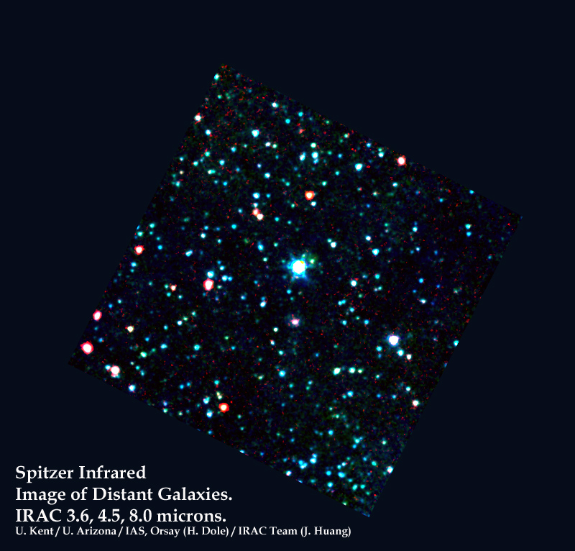

Composite couleur du champ Lockman observé en infrarouge par Spitzer. Bleu: IRAC 3.6 microns. Vert: IRAC 4.5 microns. Rouge: IRAC 8.0 microns. Le champ de vue est un carré de 5 minutes d'arc de coté.

Crédit: University of Kent / University of Arizona / IAS, Orsay (H. Dole) / IRAC Team (J. Huang)

Fichier: LockmanHole_TC_IRAC124.jpg (250 kb)

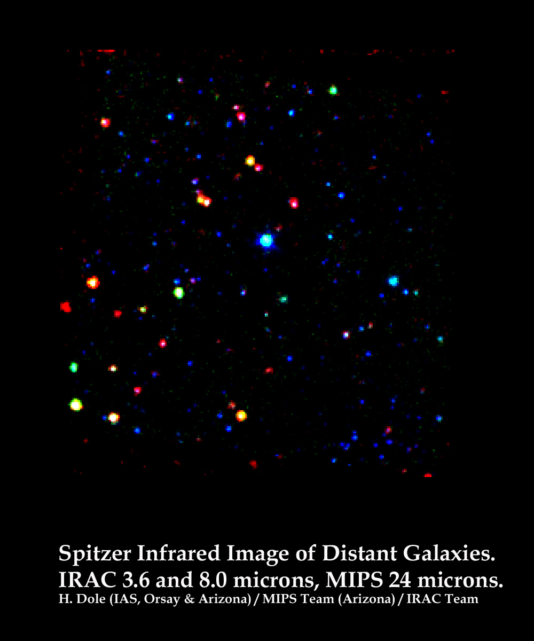

Composite couleur du champ Lockman observé en infrarouge par Spitzer. Bleu: IRAC 3.6 microns. Vert: IRAC 8.0 microns. Rouge: MIPS 24 microns. Le champ de vue est un carré de 5 minutes d'arc de coté.

Crédit: H. Dole (IAS, Orsay & Arizona) / J. Huang (SAO) / IRAC and MIPS teams.

Fichier: LockmanHole_TC_IRAC14_MIPS24.jpg (250 kb)

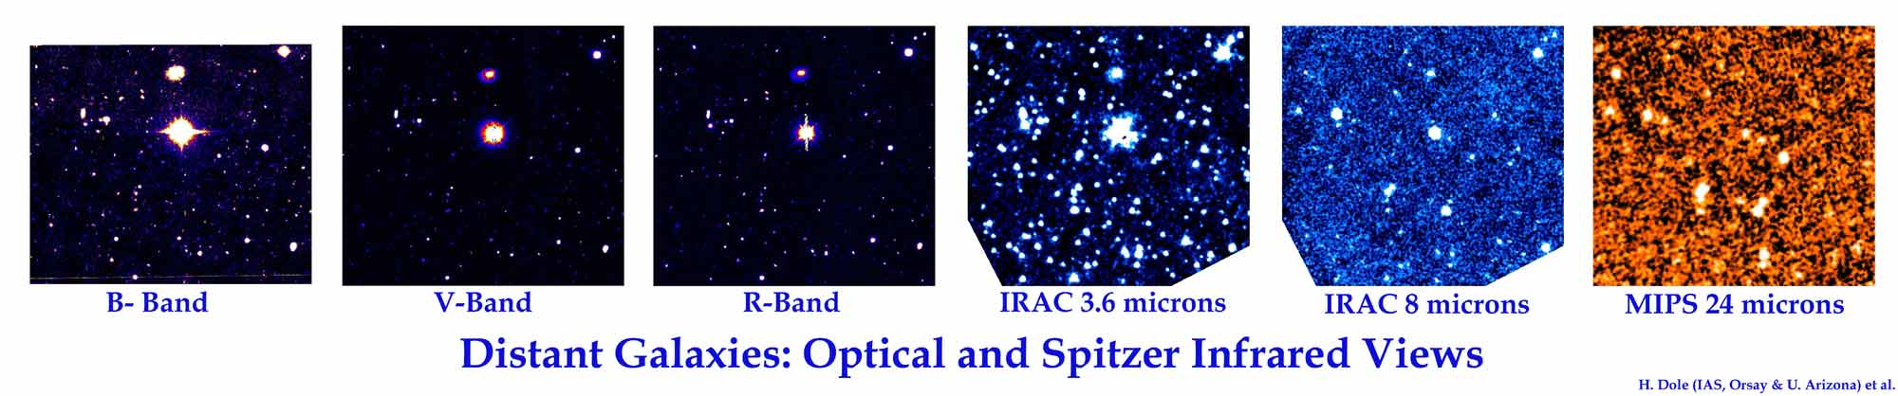

Image multi longueurs d'onde du champ Lockman, en visible et infrarouge: B, V, R, 3.6 microns (IRAC/Spitzer), 8.0 microns (IRAC/Spitzer), 24 microns (MIPS/Spitzer).

Crédit: H. Dole (IAS & Arizona) / MIPS Team (Arizona) / IRAC Team.

Fichier: ERO_6wv.jpg (4.6 Mb)

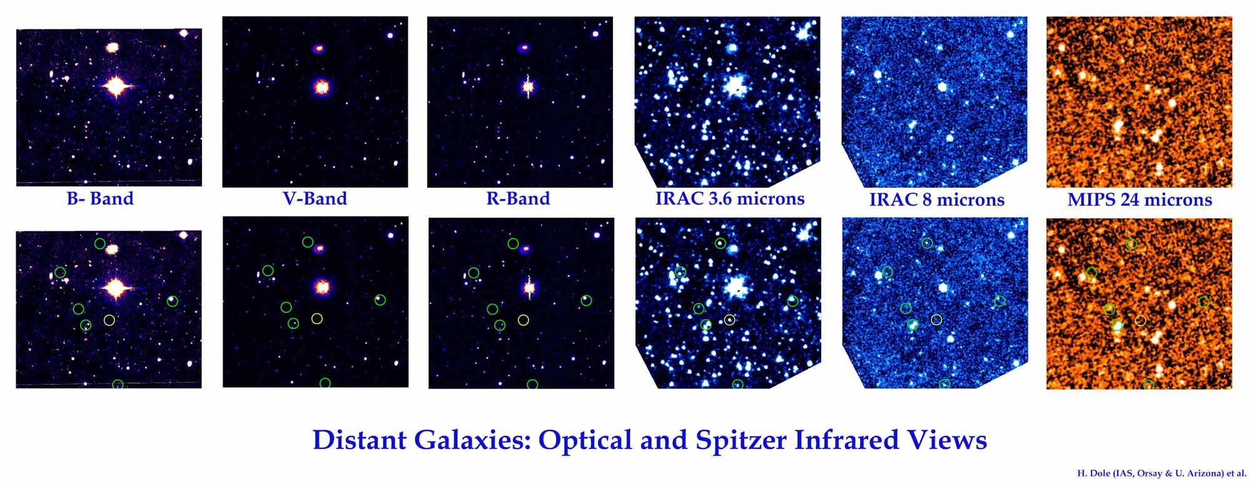

Image multi longueurs d'onde du champ Lockman, en visible et infrarouge, avec dans les images du bas quelques galaxies indiquées. Images: B, V, R, 3.6 microns (IRAC/Spitzer), 8.0 microns (IRAC/Spitzer), 24 microns (MIPS/Spitzer). Cercle vert: galaxies détectées dans le submillimétrique et probablement primordiales. La source du bas se situe à un redshift de z=3.7. Cercle jaune: exemple de galaxie non détectée dans le domaine visible.

Crédit: H. Dole (IAS & Arizona) / MIPS Team (Arizona) / IRAC Team.

Fichier: ERO_6wv_2panels.jpg (8.9 Mb)

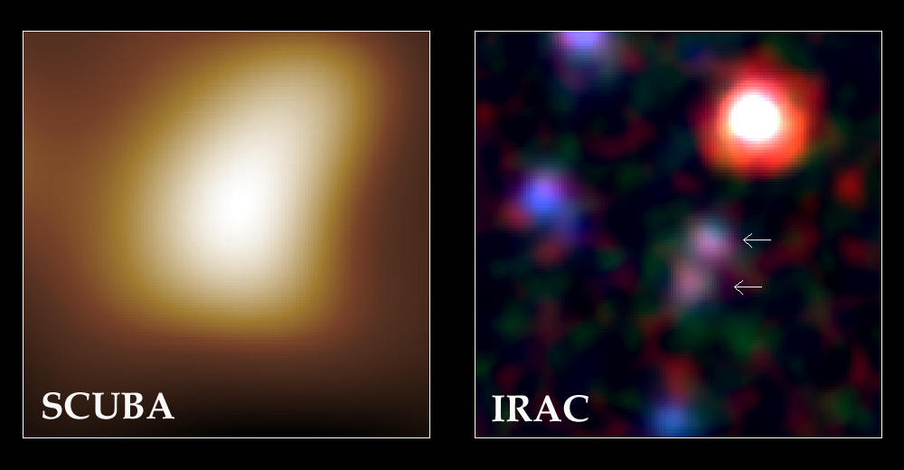

Image d'une galaxie distante dans le domaine submillimétrique et infrarouge. A gauche: image SCUBA à 850 microns. A droite: image Spitzer IRAC à 3.6, 4.5 et 8.0 microns.

Crédit: S. Sergeant (University of Kent).

Fichier: Scuba_Spitzer_Steve.jpg (130 kb)

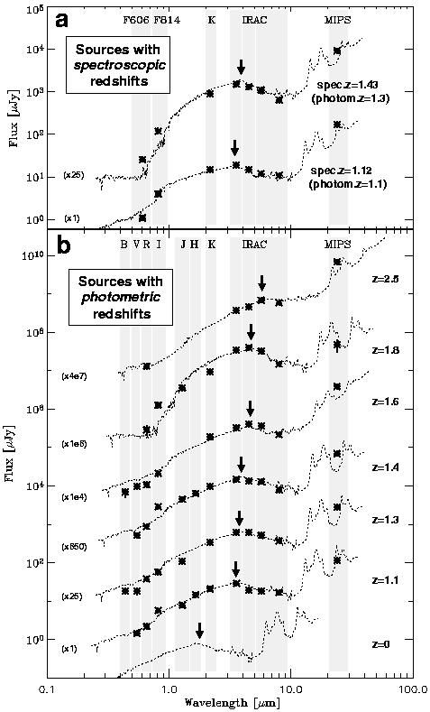

Distribution spectrale d'énergie de quelques galaxies détectées par Spitzer. La technique de redshift photométrique (en bas, panel b) permet d'obtenir assez précisément le redshift de la galaxie, comme le confirme la comparaison avec des redshift spectroscopiques (haut, panel a). Les galaxies présentées ici se situent entre z=1.1 et z=2.5 (soit environ 9.5 à 11.5 milliards d'années-lumière).

Crédit: E. Le Floc'h (Arizona) et al.

Fichier: elefloch2004_sed_fig2.jpg (80 kb)

- Fin -

